DOCUMENTATIE

TEMA 3

NUME STUDENT: Hirlav Marin-Andrei
GRUPA: 30227

CUPRINS

1. Obiectivul temei 3
2. Analiza problemei, modelare, scenarii, cazuri de utilizare 3
3. Proiectare 3
4. Implementare 3
5. Rezultate 3
6. Concluzii 3
7. Bibliografie 3

Obiectivul temei
Aplicația de Management al Comenzilor își propune să faciliteze gestionarea eficientă a comenzilor de produse într-un depozit, utilizând o bază de date relațională pentru stocarea și manipularea datelor despre produse, clienți și comenzi, conform unei arhitecturi pe straturi.

Obiective Secundare
- Proiectarea modelului de date
  - Descriere: Definirea și implementarea schemelor de baze de date pentru produse, clienți și comenzi.
- Dezvoltarea logicii de afaceri
  - Descriere: Implementarea regulilor și proceselor de afaceri necesare pentru gestionarea comenzilor, stocurilor și interacțiunii cu clienții.
- Implementarea interfeței grafice
  - Descriere: Dezvoltarea componentelor GUI pentru interacțiunea cu utilizatorul, inclusiv formulare pentru gestionarea produselor și comenzilor.
- Accesul și manipularea datelor
  - Descriere: Crearea claselor care facilitează comunicarea între aplicație și baza de date pentru interogări, inserții și actualizări de date.
- Testarea și validarea funcționalităților
  - Descriere: Asigurarea că toate funcționalitățile aplicației funcționează conform specificațiilor și că datele sunt gestionate corect.
- Securitatea aplicației
  - Descriere: Implementarea măsurilor de securitate necesare pentru protecția datelor și a interacțiunilor cu aplicația.

Analiza problemei, modelare, scenarii, cazuri de utilizare

Cerințe Funcționale
- Gestionarea Produselor
  - Adăugarea, modificarea și ștergerea informațiilor despre produse.
- Gestionarea Clienților
  - Adăugarea, modificarea și ștergerea informațiilor despre clienți.
- Gestionarea Comenzilor
  - Plasarea, actualizarea și anularea comenzilor.
- Rapoarte și Statistici
  - Generarea de rapoarte despre vânzări, stocuri și activitatea clienților.

Cerințe Non-Funcționale
- Performanță
  - Sistemul trebuie să proceseze comenzi în timp real cu un timp de răspuns sub 2 secunde.
- Securitate
  - Protecția datelor personale ale clienților și securizarea tranzacțiilor.
- Scalabilitate
  - Capabilitatea de a gestiona creșterea volumului de date și de utilizatori.
- Disponibilitate
  - Funcționare continuă cu un uptime de 99.9%.

Cazuri de Utilizare și Descrieri

1. Gestionarea Produselor
- Use-Case: Adăugarea unui produs nou
  - Pași:
    - Utilizatorul selectează opțiunea de adăugare produs.
    - Introduce detaliile produsului (nume, descriere, preț, cantitate).
    - Sistemul validează informațiile.
    - Produsul este adăugat în baza de date.
    - Confirmare și afișare mesaj de succes.
- Use-Case: Modificarea unui produs existent
  - Pași:
    - Utilizatorul caută produsul după ID sau nume.
    - Selectează produsul din lista rezultată.
    - Modifică informațiile necesare.
    - Sistemul validează noile informații.
    - Modificările sunt salvate în baza de date.
    - Confirmare și afișare mesaj de succes.

2. Gestionarea Comenzilor
- Use-Case: Plasarea unei comenzi noi
  - Pași:
    - Utilizatorul selectează opțiunea de creare comandă nouă.
    - Introduce sau selectează clientul din baza de date.
    - Adaugă produsele în comandă și specifică cantitățile.
    - Sistemul verifică disponibilitatea produselor.
    - Comanda este înregistrată în sistem.
    - Confirmare și afișare mesaj de succes.
- Use-Case: Anularea unei comenzi
  - Pași:
    - Utilizatorul caută comanda după ID.
    - Selectează comanda din lista rezultată.
    - Selectează opțiunea de anulare a comenzii.
    - Sistemul actualizează starea comenzii ca fiind „anulată”.
    - Confirmare și afișare mesaj de succes.

Proiectare
Pachetele:
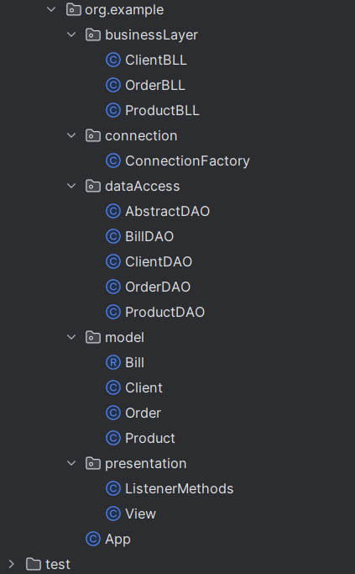

Diagrama UML:
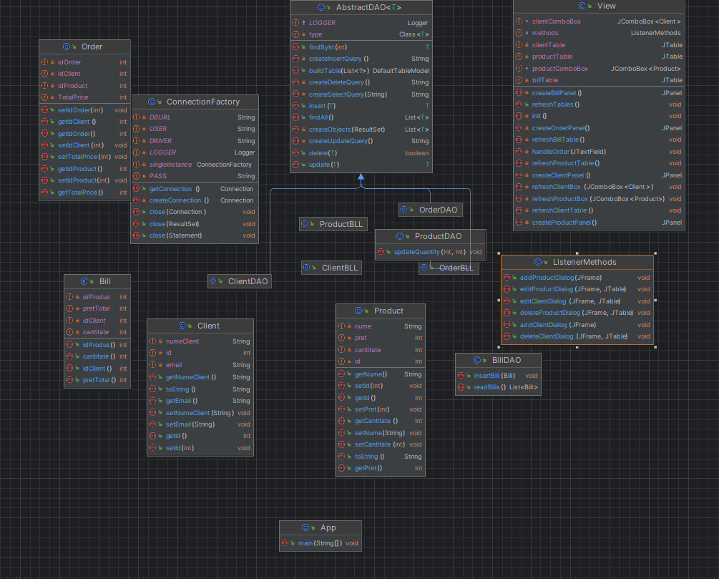

Implementare
Clase:
Client
Product
Order
Bill – clasa tip record, reprezinta “facturile” generate in urma comenzilor
ClientDAO – mosteneste AbstractDAO
ProductDAO - mosteneste AbstractDAO
OrderDAO - mosteneste AbstractDAO
ClientBLL
ProductBLL
OrderBLL
ConnectionFactory – clasa care permite accesul la baza de date
AbstractDAO -clasa abstracta pentru operatiile CRUD
View - interfata
ListenerMethods – listener-ii pentru butoanele din interfata
App

Clasa: AbstractDAO<T>

Metode:
- findAll()
- Returnează o listă de obiecte de tipul T extrase din baza de date.
- buildTable(List<T> items)
- Construiește un model de tabel dintr-o listă de obiecte T, folosit pentru a popula interfețele grafice de utilizator cu date din baza de date.

Clasa: BillDAO

Metode:
- readBills()
- Citirea tuturor facturilor din baza de date și returnarea acestora ca o listă.
- insertBill(Bill bill)
- Inserează o nouă factură în baza de date folosind informațiile din obiectul Bill furnizat.

Clasa: ClientDAO

Metode:
- findAll()
- Caută și returnează toți clienții din baza de date sub forma unei liste.
- insertClient(Client client)
- Inserează un nou client în baza de date.
- updateClient(Client client)
- Actualizează informațiile unui client în baza de date.
- deleteClient(int clientId)
- Șterge un client din baza de date pe baza ID-ului furnizat.

Clasa: ProductDAO

Metode:
- findAll()
- Caută și returnează toate produsele din baza de date.
- insertProduct(Product product)
- Inserează un nou produs în baza de date.
- updateProduct(Product product)
- Actualizează informațiile unui produs existent în baza de date.
- updateQuantity(int productId, int quantity)
- Actualizează cantitatea unui produs în baza de date.
- deleteProduct(int productId)
- Șterge un produs din baza de date folosind ID-ul produsului.

Concluzii
Ce am invatat:
- Sa folosesc arhitectura Layered
- Sa folosesc o clasa abstracta
- Sa fac conexiune cu baza de date

Bibliografie

